
占用农业灌溉水源、排灌工程设施审批流程示意图

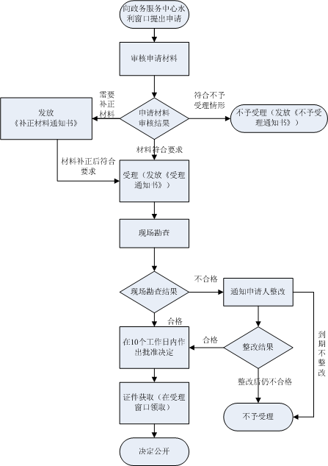

BSZN-008000—2016

占用农业灌溉水源、排灌工程设施审批办事指南

沧源佤族自治县水务局
2016年9月20日发布

一、受理范围

本行政许可适用于沧源县行政区域内企业和个人生产建设项目占用农业灌溉水源、排灌工程审批。县级审批权限：行政区范围内占用农业灌溉水源、排灌工程设施的生产建设项目。

二、审批条件

拟建项目符合法律、法规、规划和产业政策规定；对第三方不造成重大不良影响。

三、受理地点和办事窗口

受理地点：沧源佤族自治县广允路110号（水务局）

办事窗口：沧源佤族自治县政务中心管理局三楼政务服务大厅

办公时间：周一至周五，上午8:00—11:30，下午14:30—17:30

四、申请材料

占用农业灌溉水源、排灌工程设施审批

申请材料目录
序号 | 提交材  料名称 | 原件  /  复印件 | 纸  质  /  电  子  文  件 | 份数 | 新办 | 增  项 | 到期  复查 | 依申请变更  （生产条件变更） | 其他依申请变更 | 补证 | 依申请注销
1 | 行政许可申请书（占用农业水源） | 原件 | 纸  质 | 3 | √ | √ | √ | √
2 | 项目建议书或可研批复文件 | 原件或复印件 | 纸  质 | 3 | √ | √ | √ | √ | √ | √ | √
3 | 占用农业灌溉水源等效替代工程方案报告书 | 原件 | 纸质 | 8 | √ | √ | √ | √ | √ | √ | √
4 | 项目所在地县（区）水行政主管部门出据的占用农业灌溉水源责任范围确认文件 | 原件 | 纸质 | 3 | √ | √ | √ | √ | √ | √ | √
5 | 占用农业灌溉水源等效替代工程方案县水行政部门审查专家组同意等效替代工程方案的意见 | 原件 | 纸质 | 3 | √ | √ | √ | √ | √ | √ | √
6 | 行政许可申请书（占用排灌工程） | 原件 | 纸  质 | 3 | √ | √ | √ | √
7 | 建设项目立项依据 | 原件 | 纸质 | 3 | √ | √ | √ | √ | √ | √ | √
8 | 委托具有相应资质的规划设计单位，编制占用农业灌排工程设施等效替代工程方案报告书 | 原件 | 纸质 | 8 | √ | √ | √ | √ | √ | √ | √
9 | 评审单位关于占用农业灌排工程设施等效替代工程方案的评审意见 | 原件 | 纸质 | 3 | √ | √ | √ | √ | √ | √ | √
10 | 项目所在地县（区）水行政主管部门出据的占用农业灌排工程设施责任范围确认文件 | 原件 | 纸质 | 3 | √ | √ | √ | √ | √ | √ | √

注：复印件应选用A4纸张，同时加盖公章。

五、审批时限

法定时限：20个工作日

承诺时限：13个工作日

六、审批收费

不收取任何费用

七、审批结果及送达方式

审批结果：占用农业灌溉水源、排灌工程设施行政许可决定。

送达方式：直接领取

沧源佤族自治县政务中心管理局三楼政务服务大厅或县水务局

八、咨询及监督渠道

咨询电话：0883-7121281、7125798

监督电话：0883-7121108

咨询地址：沧源佤族自治县勐董镇广允路110号(水务局)

投诉地址：沧源县纪委监察局

九、文书表单及办事指南

沧源县人民政府公众信息网——信息公开——行政审批事项办事指南

直接领取：受理窗口。

